Laporan Praktikum perancangan jaringan

Nama : Titis Prasetyo / L200160028

1. Konfigurasi vlan A

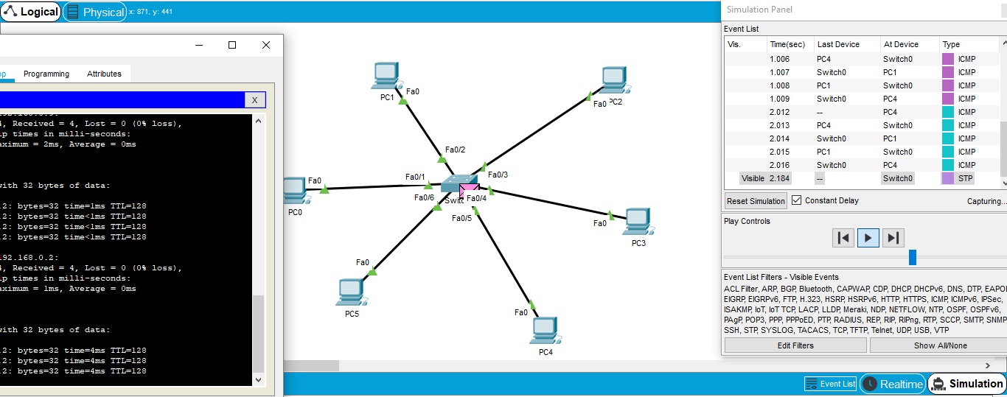

Semua yang ter hubung dalam 1 jaringan dapat mereplay ping, baik dalam 1 vlan atau beda vlan

1. Konfigurasi vlan B

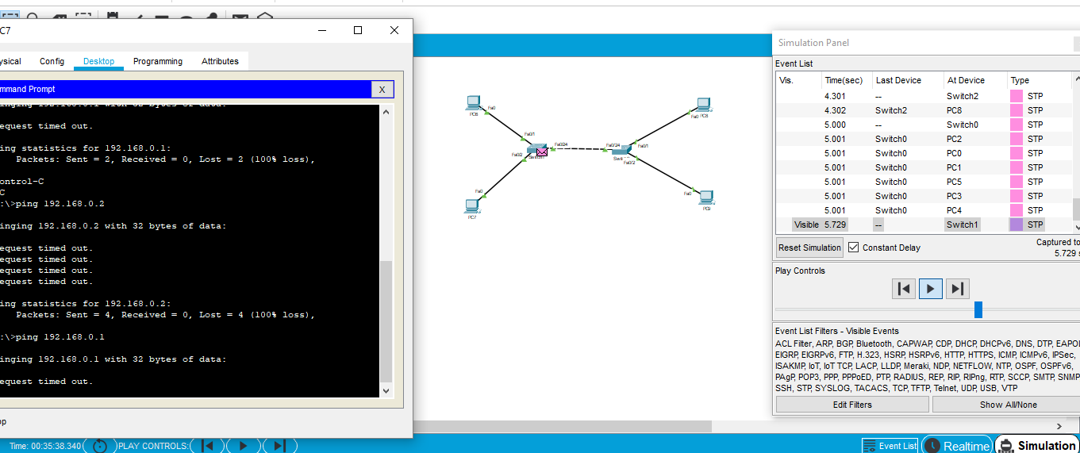

Hanya dapat melakukan ping ke dalam 1 jaringan yang sama, walaupun beda switch. Dan tidak dapat mereplay ping walaupun dalam satu switch